华侨大学2018年硕士招生考试初试自命题科目试题
（答案必须写在答题纸上）

招生专业 机械工程、机械工程（专业学位）
科目名称 机械设计 科目代码 817

一、是非判断题（你认为命题正确的，请在题号后面括号中打√，否则画×；每题1.5分，共15分）（答案必须写在答题纸上）
1.钢的强度极限愈高，对应力集中越不敏感。 （ ）
2.静载荷作用下的零件，不仅可以产生静应力，也可能产生变应力。（ ）
3.在螺纹联接防松的各种措施中，当承受较大的冲击或振动载荷时，摩擦防松效果较差或无效。 （ ）
4.受轴向载荷的普通螺栓联接，适当增大预紧力能提高螺栓的抗疲劳强度。 （ ）
5.滚动轴承内圈与轴颈的配合，通常采用基轴制。 （ ）
6.为了保证V带与带轮的良好契合，应保证带的楔角与轮槽楔角相等。（ ）
7.链传动由于可以保证准确的平均传动比，通常放在传动系统的高速级。（ ）
8.对于软齿面闭式齿轮传动，若弯曲强度校核不足，较好的解决办法是保持$d_{1}$和$b$不变，而减少齿数，增大模数。 （ ）
9.高速重载的齿轮传动，当润滑不良时最可能出现的失效形式是齿面磨损。 （ ）
10.弹簧刚度是指弹簧产生的变形与载荷之比。 （ ）

二、 单项选择题（请选择正确的答案标号，每题2分,共40分）
- 零件受不稳定变应力作用时，若各级应力是递减的，则发生疲劳破坏时的总损伤率将 。
A. 小于1 B. 等于1
C. 大于1 D. 可能大于1，也可能小于1
2.在承受横向载荷或旋转力矩的普通紧螺栓组联接中，螺栓杆 作用。
A. 受切应力 B. 受拉应力 C. 受扭转切应力和拉应力
D. 既可能只受切应力，也可能只受拉应力

共 6 页 第 1 页

招生专业 机械工程、机械工程（专业学位）
科目名称 机械设计 科目代码 817

3.若被联接件之一厚度较大、材料较软、强度较低、需要经常装拆时，宜采用 。
A. 螺栓联接 B. 双头螺柱联接
C. 螺钉联接 D. 紧定螺钉联接
4.在不完全液体润滑滑动轴承中，限制$\text{pv}$值的主要目的是防止轴承 。
A. 过度发热而胶合 B. 过度磨损
C. 产生塑性变形 D. 产生咬死
5.金属弹性元件挠性联轴器中的弹性元件都具有 的功能。
A. 对中 B. 减磨
C. 缓冲和减振 D. 装配很方便
6.下列四种型号的滚动轴承中，只能承受径向载荷的是 。
A. 6208 B. N208 C. 30208 D. 51208
7.轴承的工作载荷越大，则选用润滑脂的锥入度应 。
A. 越大 B. 越小 C. 大小均可
8.有a）7230C和b）7230AC两种滚动轴承，在相等的径向载荷作用下，它们的派生轴向力Fa和Fb相比较，应是 。
A．Fa ＞ Fb B．Fa = Fb C．Fa ＜ Fb D．大小不能确定
9.矩形花键联接通常采用 定心。
A．小径 B．大径 C．侧边 D．齿廓
10.中心距一定的带传动，对于小带轮上包角的大小， 的影响最大。
A.小带轮的直径 B.大带轮的直径
C.两带轮直径之和 D.两带轮直径之差
11.在一定转速下，要减轻链传动的运动不均匀和动载荷，应 。
A. 增大链节距和链轮齿数 B. 减小链节距和链轮齿数
C. 增大链节距，减小链轮齿数 D. 减小链条节距，增大链轮齿数
12.链传动的瞬时传动比等于常数的充要条件是 。
A．大链轮齿数Z₂是小齿轮齿数Z_{l}的整数倍 B．Z₂=Z₁。
C．Z₂=Z₁，中心距a是节距P的整数倍 D．Z₂=Z₁，a=40p

共 6 页 第 2 页
招生专业 机械工程、机械工程（专业学位）
科目名称 机械设计 科目代码 817
13.链传动中，限制大链轮的最大齿数的目的之一是为了 。
A. 减小传动的不均匀性和动载荷 B. 防止链节磨损后脱链
C. 使小链轮轮齿受力均匀 D. 防止润滑不良时轮齿加速磨损
14.蜗杆直径d₁的标准化，是为了 。
A. 有利于测量 B. 有利于蜗杆加工
C. 有利于实现自锁 D. 有利于蜗轮滚刀的标准化
15.按弯曲扭转合成计算轴的应力时，要引入系数α，这系数α是考虑 。
A. 轴上键槽削弱轴的强度 B. 合成弯曲应力与扭转切应力时的折算系数
C. 弯曲应力与扭转切应力的循环特性不同的系数
D. 弯曲应力与扭转切应力方向不同
16.与齿轮传动相比较， 不能作为蜗杆传动的优点。
A. 传动平稳，噪声小 B. 传动效率高
C. 可产生自锁 D. 传动比大
17.按齿根弯曲疲劳强度设计齿轮传动时，应将$\frac{{\left[σ_{F}\right]}_{1}}{Y_{\text{Fa}1}Y_{\text{Sa}1}}$Error: Reference source not found和$\frac{{\left[σ_{F}\right]}_{2}}{Y_{\text{Fa}2}Y_{\text{Sa}2}}$Error: Reference source not found中 数值代入设计公式进行计算。
A. 较小者 B. 较大者 C. 平均值 D. 任何一个
18.一标准直齿圆柱齿轮传动，在传递的转矩、中心距和齿宽不变的情况下，若将齿轮的齿数增加一倍，则齿根的弯曲应力$σ_{F}^{'}$与原来的$σ_{F}$比较，有 的关系。
A. $σ_{F}^{'}=\frac{1}{2}σ_{F}$ B. $σ_{F}^{'}$接近于$\frac{1}{2}σ_{F}$ C. $σ_{F}^{'}=2σ_{F}$ D. $σ_{F}^{'}$接近于$2σ_{F}$
19.斜齿圆柱齿轮齿数、模数不变，螺旋角加大，则分度圆直径 。
A. 加大 B. 减小 C. 不变 D. 不一定
20.某齿轮传动装置如下图所示，轮1为主动轮，则轮2的齿面接触应力按 变化
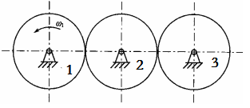
共 6 页 第 3 页
招生专业 机械工程、机械工程（专业学位）
科目名称 机械设计 科目代码 817

A. 对称循环 B. 脉动循环
C. 循环特性r = - 0.5的循环 D. 循环特性r= +1的循环

三、填空题： （每空2分,共20分）
- 侧面角焊缝及混合角焊缝可用来承受 ① 或 ② 。
- 同一轴毂联接，当用单键强度不够而需要采用双键时，键的合理布置方式是：两平键宜相隔 ③ 。
3.螺旋副的自锁条件是 ④ 。
4.一对齿轮啮合时，其大、小齿轮的接触应力 ⑤ ；大、小齿轮的弯曲应力 ⑥ 。
5.在标准蜗杆传动中，当蜗杆为主动时，若蜗杆头数$z_{1}$和模数m一定，而增大直径系数q，则蜗杆刚度 ⑦ ；若增大导程角$γ$，则传动效率 ⑧ 。
6、当需联接的两轴有径向位移、但载荷不大且转速较低时，最好是采用 ⑨ 联轴器；而在转速高且经常正反转时，则应采用 ⑩ 。

四、分析题： 简要回答以下问题(本题共15分)
下图所示为斜齿轮－圆锥齿轮－蜗杆传动机构，试在图中绘出（请将图自行移到答题纸上）：
1) 合理确定斜齿轮1，2和蜗杆5、蜗轮6的螺旋方向；
2) 画出斜齿轮2、锥齿轮3及蜗轮6的受力情况；
- 标出各传动件的回转方向。
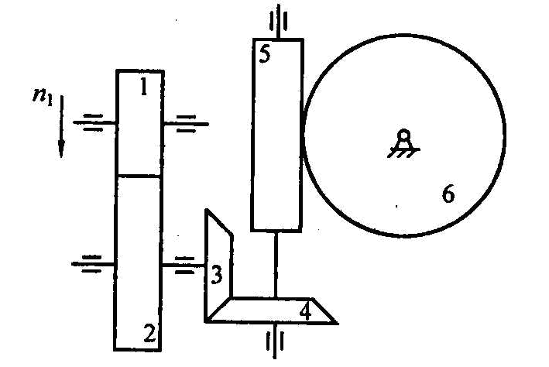

共 6 页 第 4 页
招生专业 机械工程、机械工程（专业学位）
科目名称 机械设计 科目代码 817
五、计算题：(本题共36分)
1．如图所示的螺栓组连接，4个4.8级普通螺栓成正方形分布，已知螺栓所受载荷， L=300mm，，接合面数m=1，结合面间的摩擦系数，防滑系数，螺栓连接的安全系数为1.35，试确定螺栓的小径（）(本小题15分)
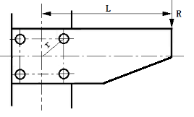

2.单根V带传递的最大功率P=4.7kW，d₁=200mm，n₁=1800r/min，α=130º,f_{v}=0.81,求紧边拉力F₁和有效拉力F_{e}(带和轮间的摩擦力已达到最大时）(本小题10分)

3.某转轴由一对代号为30312的圆锥滚子轴承支承，轴上斜齿轮的轴向分力F_{x}=5000N，方向如图。已知两轴承处的径向支反力F_{r1}=13600N，F_{r2}=22100N，轴向动载系数为Y=1.7。求轴承所受的轴向力F_{a}。（注F_{d}=F_{r}/2Y)(本小题11分)
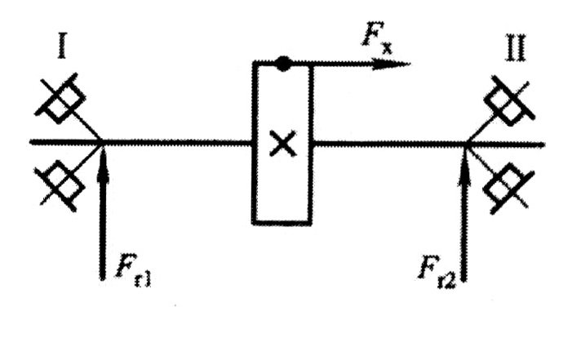

共 6 页 第 5 页
招生专业 机械工程、机械工程（专业学位）
科目名称 机械设计 科目代码 817

六、结构题：(本题共24分，找出并改正答对1个问题2分，答对12个错误的为满分)
下图为某减速箱轴系结构，齿轮油润滑, 轴承脂润滑，请分析该结构中的错误和不合理之处，按下列要求解答：（请将图自行移到答题纸上）
1) 指出图中的错误结构，并在有错处画○标上序号；
2) 按序号顺序在稿纸上说明错误原因，指出改进措施；
3) 在轴心线下侧画出其正确结构图

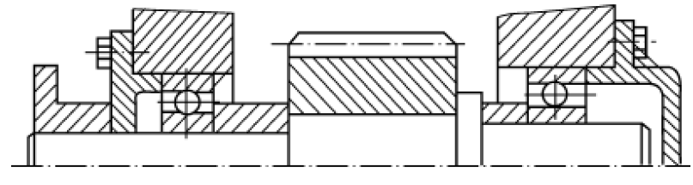
共 6 页 第 6 页

